MENAMBAHKAN TITIK LOKASI TEMPAT WISATA
Sistem ini tidak didukung dengan add new marker (atau titik lokasi) secara langsung melalui maps, namun menambahk titik lokasi secara manual dengan mendapatkan titik Latitude dan Longitude,
Untuk menambahkan titik latitude dan longitude sebagai point lokasi wisata.
- Buka sistem Gis pada browser anda;
- Login dengan user: admin dan password: admin
- Kemudian bisa pilih tambah data pariwisata
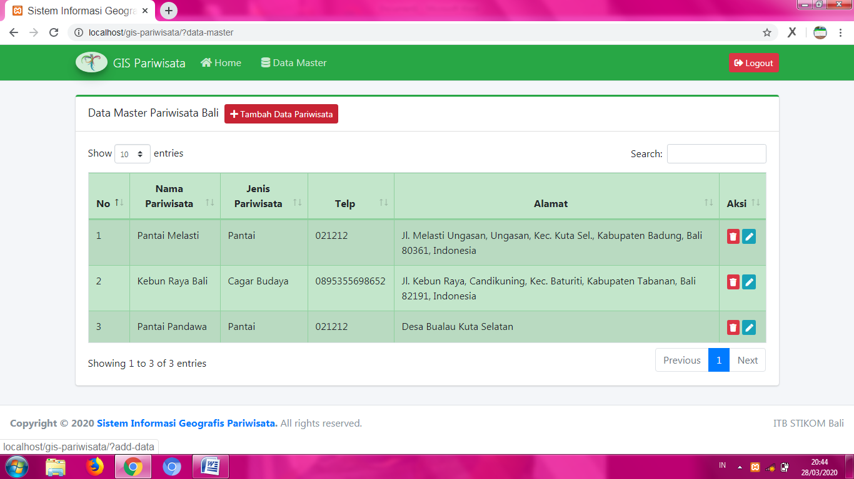

- Kemudian isi form sesuai yang ada,
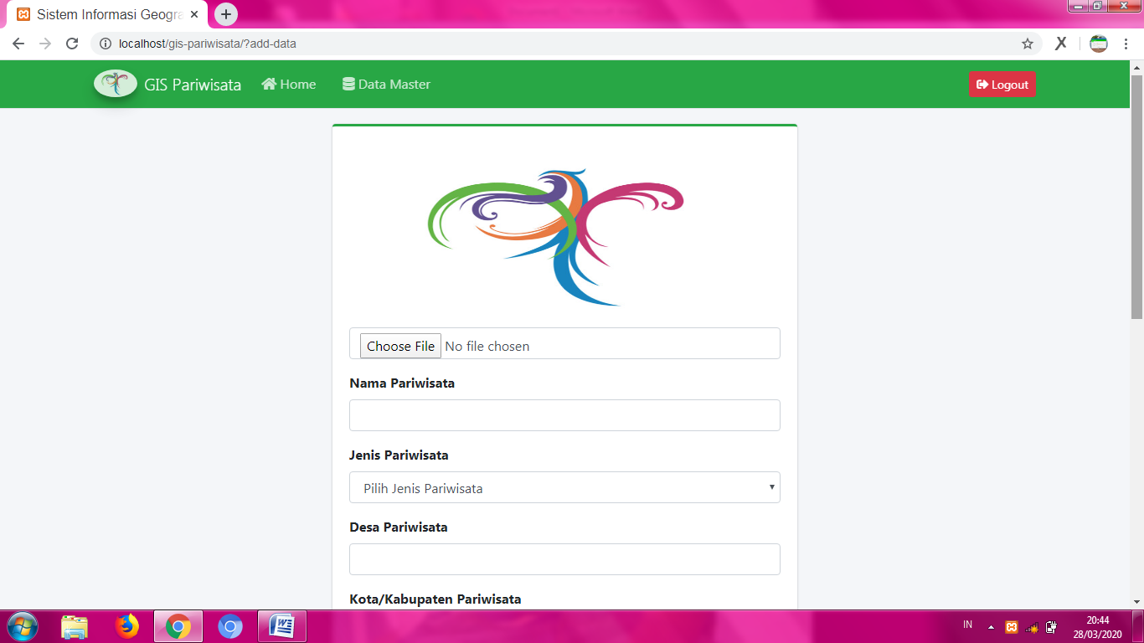

- Untuk Latitude dan Longitude maka ditambahkan secara manual dari google maps, berikut caranya

- Buka Google Maps di peramban browser anda
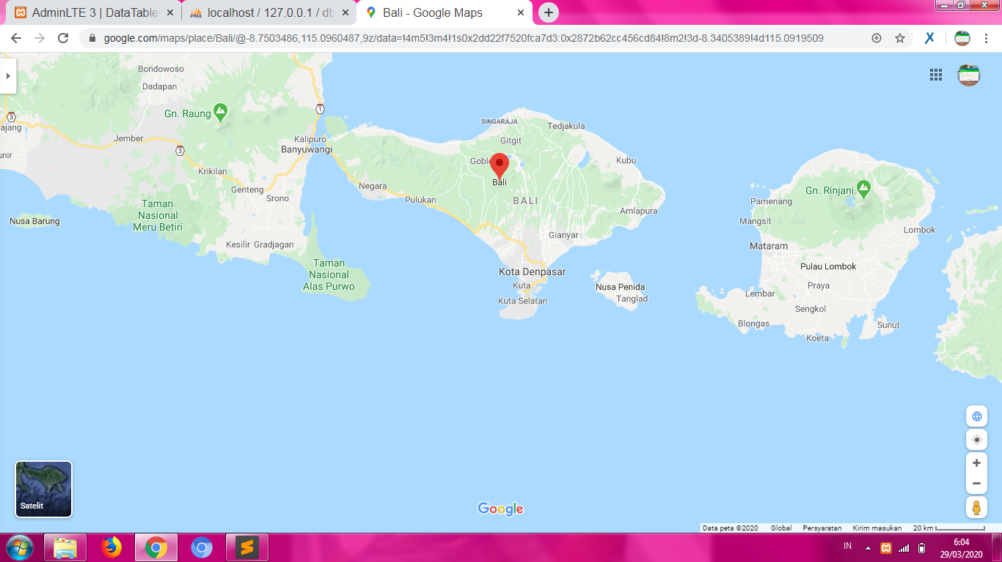

- Kemudian cari nama lokasi di maps
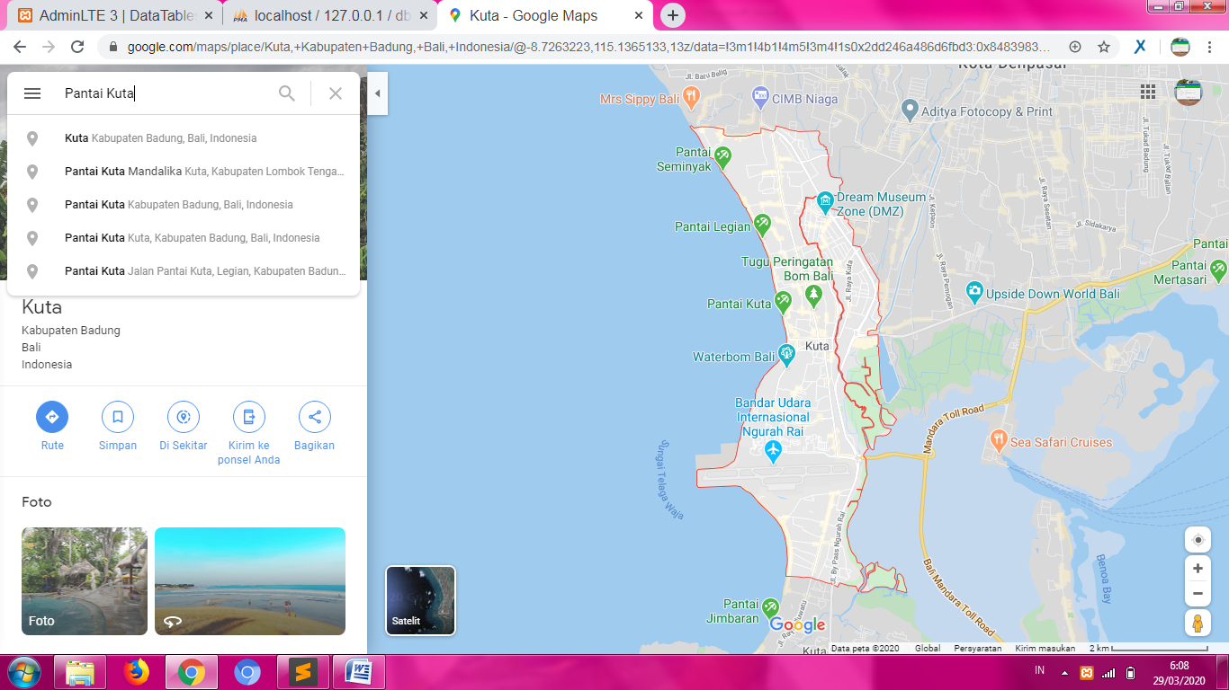

- Setelah itu klik di sebelah titik lokasi
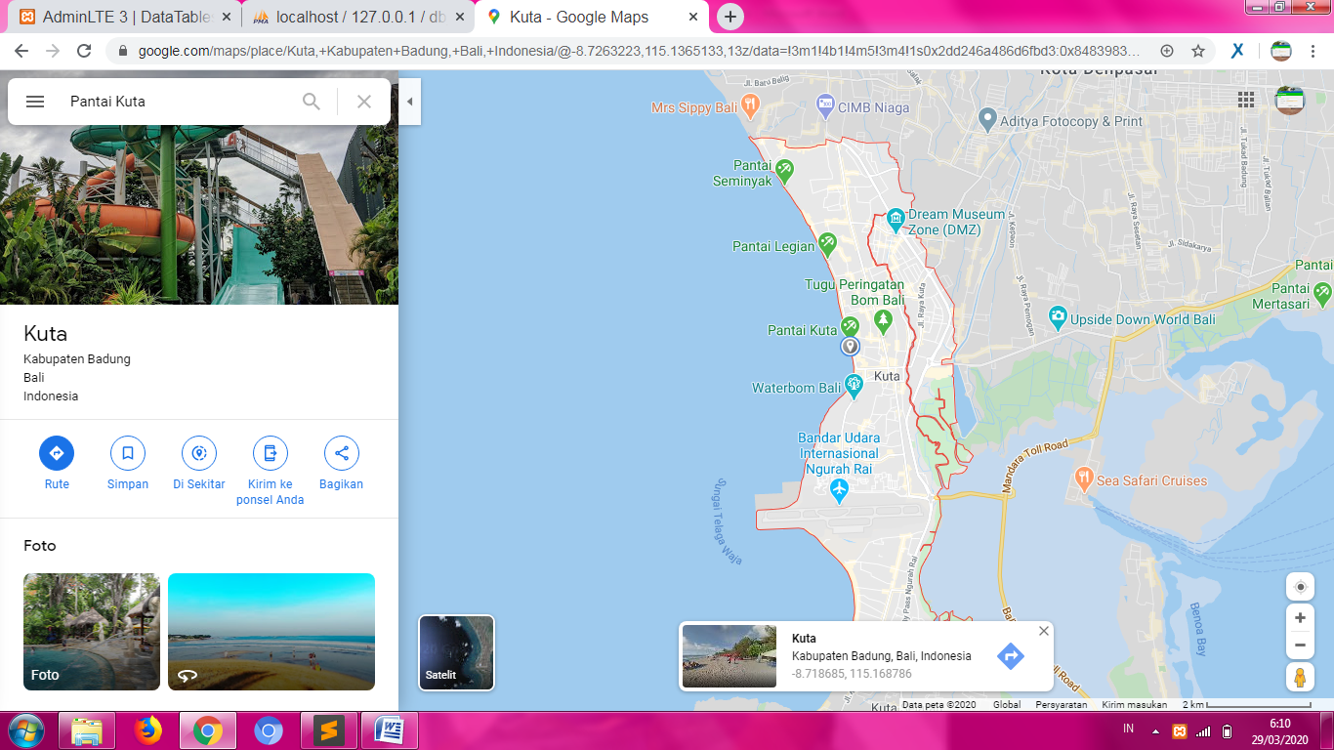
LATITUDE DAN LONGITUDE

- Sampai muncul kotak kecil dibawah yang menerangkan namalokasi dan titik lokasi latitude dan longitude, seperti yang saya lingkai warna hijau latitude sedangkan warna merah longitude
- Copy dan paste ke form penambahan wisata baru

- Setelah kopi latitude dan longitude, dan isikan pada form sebelumnya
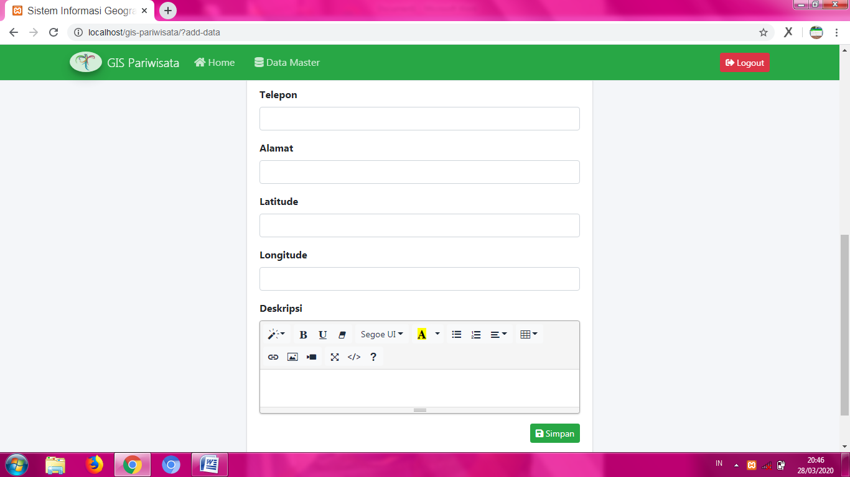

- Setelah itu klik simpan, seperti itu selanjutnya ketika menambahkan data baru

